10/2011.(IV.14.) Önkormányzati Rendelet

SZALAPA KÖZSÉGI ÖNKORMÁNYZAT

2010.évi költségvetésének végrehajtásáról

10/2011.(IV.14.) Önkormányzati Rendelet
SZALAPA KÖZSÉGI ÖNKORMÁNYZAT
2010.évi költségvetésének végrehajtásáról

Szalapa Önkormányzat Képviselő-testülete az Államháztartásról szóló – többször módosított – 1992. évi XXXVIII. törvény alapján – figyelembe véve ezen jogszabály, valamint Az államháztartás működési rendjéről szóló – módosított – 217/1998. (XII.30.) Kormányrendeletben meghatározottakat – a 2010.. évi költségvetési beszámolójáról az alábbi rendeletet alkotja.

A rendelet hatálya

1. §. A rendelet hatálya kiterjed az Önkormányzatra, valamint az önkormányzat költségvetésében szereplő költségvetési szervre (szervekre).

2. §. (1) Az önkormányzat költségvetési szerve(i):

- önállóan gazdálkodó költségvetési szervek:
- Szalapa Községi Önkormányzat Képviselő-testülete
b) részben önállóan gazdálkodó költségvetési szervek: -

(2) Az (1) bekezdésben felsorolt önállóan és részben önállóan gazdálkodó intézmények külön-külön címet alkotnak.

(3) Az önkormányzat címrendjét teljes körűen az 1. számú melléklet tartalmazza.

A 2010.. évi költségvetési beszámoló az 1/2010.(III.02.) sz. költségvetési rendelet szerkezeti rendjének megfelelően került összeállításra. A Képviselő – testület elé beterjesztett beszámoló a költségvetési rendeletben meghatározott címrend szerint került összeállításra.

Az önkormányzat és költségvetési szerve(i) 2010. évi költségvetési beszámolója

3. §. A képviselő-testület az önkormányzat – beleértve a költségvetési szerveit – 2010. évi költségvetéséről szóló beszámolójának

a) kiadási főösszegét 65.434 ezer forintban,
b) bevételi főösszegét 66.316 ezer forintban
c) pénzmaradványát 882 ezer forintban állapítja meg

- A költségvetési bevételek

4. §. Az önkormányzat működési és felhalmozási bevételeinek előirányzatait a képviselő-testület a következők szerint határozza meg:

- Működési bevételek 11.529 e Ft

- Intézményi működési bevételek: 217 e Ft
- Önkormányzatok sajátos működési bevételei 11.312 e Ft

  - . Helyi adók 1.044 e Ft
  - . Átengedett központi adók 8.587 e Ft
  - . Bírságok, pótlékok és egyéb sajátos bevételek 89 e Ft
2.4. Gépjárműadó 1.592 e Ft

II. Önkormányzatok sajátos felhalmozási és tőke bevételei 1.508 e Ft

1. Egyéb önk. vagyon koncesszióból származó bevétel 355eFt
2. Magánszemélyek kommunális adója 1.153 e Ft

III. Önkormányzat költségvetési támogatások 16.741 e Ft

1. Normatív hozzájárulások 6.991 e Ft
2. Központosított előirányzatok 218 e Ft
3. Önkorm. működőképességét. szolg.kieg. támogatás 2.533 e Ft
4. Normatív kötött felhasználású támogatások 5.299 e Ft
5. Fejlesztési és vis maior feladatainak támogatása - e Ft
6. Működésképtelenné vált helyi Önkormányzatok támog. 1.700. e Ft

IV. Felhalmozási és tőke jellegű bevétel - eFt

V. Támogatásértékű bevételek 16.480 eFt

- Támogatásértékű működési bevétel 926 e Ft
- Támogatásértékű felhalmozási bevétel 15.554 e Ft

VI. Támogatási kölcsönök visszatérülése - eFt

VII. Hitelek 16.714 eFt

- Működési célú hitel eFt
- Felhalmozási célú hitel 16.714 eFt

VIII. Pénzforgalom nélküli bevételek 3.340 eFt

- Előző évi működési c. pénzmar. igénybevétele 889 eFt
- Előző évi felhalmozási c. pénzmar. igénybevétele 2.451 eFt

IX. Előző évi költségvetési kiegészítések visszatérülések 4 e Ft

Az önkormányzat 2010 évi költségvetési bevételeinek forrásonkénti, illetve működési és felhalmozási cél szerinti részletezését a 2. számú melléklet tartalmazza.

- A költségvetési kiadások
5. §. (1) Az önkormányzat működési, fenntartási kiadásait a képviselő-testület a következők szerint határozza meg:

Megnevezés e Ft.

- Működési kiadások összesen: 29.918 e Ft
Ebből:
- Személyi jellegű kiadások: 7.301 e Ft
- Munkaadókat terhelő járulékok: 1.649 e Ft
- Dologi jellegű kiadások (kamat nélkül): 7.094 e Ft
- Támogatásértékű működési kiadások: 10.461 e Ft
- ÁHT-n kívüli működési célú pénzeszköz átadás: 222 e Ft
- Társadalmi és szociálpolitikai juttatás: 3.141 e Ft
- Ellátottak pénzbeli juttatása: 50 e Ft

(2) A képviselő-testület az önkormányzat költségvetési szerve(i), illetve a 2. §-ban meghatározott címek működési és felhalmozási kiadásait kiemelt előirányzatonként a 3. számú melléklet, a kiadások részletezését szakfeladatonként a 4. számú melléklet szerint állapítja meg.

6. §. (1) Az önkormányzat felújítási és felhalmozási kiadásai összesen: ezer Ft.

A felújítási és felhalmozási kiadásokból:

- Felújítások: 13.837 e Ft
- Hosszú lejáratú hitel kamata: 575 e Ft
- Hosszú lejáratú hitel törlesztés 250 e Ft
- Rövid lejáratú hitel törlesztés: 14.214 e Ft
- Felhalmozási célú p.eszköz átadás 126 e Ft
- Beruházási kiadások 6.514 e Ft

(2) Az önkormányzat és költségvetési szervei felhalmozási és felújítási kiadásait feladatonként az 5. számú melléklet, a felhalmozási kiadások és bevételek egyensúlyát mérlegszerűen a 6. sz. melléklet tartalmazza.

III. A költségvetési kiadások és bevételek

7. §. Az önkormányzatnak többéves kihatással járó feladata:
hosszú lejáratú hiteltörlesztés. Tartalmazza 14. számú melléklet.
8. §. Az önkormányzat általános- és céltartalék előirányzatát nem használta fel.
9. §. A működési és felhalmozási célú bevételi és kiadási előirányzat teljesítésének 2010. évi alakulását tájékoztató jelleggel, mérlegszerűen a 7. sz. melléklet adja meg.

IV. A költségvetési létszámkeret

10. §. (1) A képviselő-testület az önkormányzat létszámát:
2010. évben 5 fő átlagos statisztikai állományi létszámban (átlaglétszámban), és 12 fő az év utolsó napján foglalkoztatható záró-létszámban állapítja meg. (8. számú melléklet).
11. §. Az önkormányzat költségvetési szerve(i) éves finanszírozási teljesítését címenként a 9. számú melléklet tartalmazza.
12. §. Az önkormányzat költségvetési szerve(i) éves előirányzat-felhasználási ütemtervét a 10. számú melléklet tartalmazza.
13. §. Az Önkormányzat 2010. évi vagyonát és gazdálkodását bemutató mérlege a 11. számú melléklet.
14. §. Az Önkormányzat 2010. évi pénzmaradvány tagolását a 12. számú melléklet tartalmazza.
15. §. Az Önkormányzat 2010. évi pénzmaradványának felhasználását a 13. sz. melléklet tartalmazza.
16. §. Az önkormányzat többéves kihatással járó feladatát, az adósságállomány részletezését a 14. számú melléklet tartalmazza.

Záró rendelkezések

20. §. (1) Ez a rendelet a kihirdetés napját követő 8. napon lép hatályba rendelkezéseit azonban 2011. január 1. napjától kell alkalmazni.

(2) A rendelet kihirdetéséről a körjegyző gondoskodik.

Kiss Csaba Bödör Endréné
Polgármester Körjegyző
Ph.

A rendelet kihirdetve.

Óhíd, 2011. április 14.

Bödör Endréné
Körjegyző

Mellékletek

1. számú melléklete a költségvetési rendelet 2. § (3) bekezdéséhez a költségvetési rendelet címrendjéről,
2. számú melléklete a költségvetési rendelet 4. §-ához az önkormányzat 2010. évi költségvetési bevételeinek forrásonkénti, illetve működési és felhalmozási cél szerinti részletezése
3. számú melléklete a költségvetési rendelet 5. §-ához az önkormányzat költségvetési szervei - címenkénti - 2010. évi működési és felhalmozási kiadásairól kiemelt előirányzatonként
4. számú melléklete a költségvetési rendelet 5. §-ához az önkormányzat költségvetési szervei - címenkénti - 2010. évi működési kiadásairól kiemelt előirányzatonként szakfeladat szerint
5. számú melléklete a költségvetési rendelet 6. §-ához önkormányzat és költségvetési szervei felhalmozási és felújítási kiadásait feladatonként
6. számú melléklet a költségvetési rendelet 6. §-ához önkormányzat és költségvetési szervei a felhalmozási kiadások és bevételek egyensúlyát bemutató mérleg
7. számú melléklet a költségvetési rendelet 9. §-ához az önkormányzat működési és fejlesztési célú bevételeinek és kiadásainak 2010. évi alakulásáról
8. számú melléklet a költségvetési rendelet 10. §-ához az Önkormányzat létszámkerete 2010. évben.
9. számú melléklete: a költségvetési rendelet 14. §-ához az Önkormányzat költségvetési szerve(i) éves finanszírozási ütemterve címenként
10. számú melléklete: a költségvetési rendelet 14. §-ához az Önkormányzat bevétel és kiadás előirányzat-felhasználási ütemterve
11. számú melléklete: Az Önkormányzat 2010. évi vagyonát és gazdálkodását bemutató mérlege
12. számú melléklete: Az Önkormányzat 2010. évi pénzmaradványának tagolása
13. számú melléklete: Az Önkormányzat 2010. évi pénzmaradványának felhasználása
14. számú melléklete a költségvetési rendelet 7. §-ához az önkormányzat többéves kihatással járó feladata, adósságállománya

1. sz. melléklet

Címrend a költségvetési rendelet 2. §. (3) bekezdéséhez

Cím száma | Cím neve
Önállóan gazd.
1. | Szalapa Községi Önkormányzat Képviselő-testülete

2. sz. melléklet
Az önkormányzat 2010. évi költségvetési bevételeinek forrásonkénti,
illetve működési és felhalmozási cél szerinti részletezése
 |  |  |  | ezer Forint
Bevételi jogcímek | Eredeti ei. | Módosított | Teljesítés
1.1. Bérleti és lízingdíj bevétel | 14 | 26 | 26
1.2. Kiszámlázott szolgáltatás bevétele | 127 | 138 | 28
1.3. Kamatbevételek | 35 | 35 | 29
1.4. Működési célú pénzeszköz átvétel államháztartáson kívülről | - | 35 | 35
1.5. Kötbér, egyéb kártérítés | - | 97 | 97
1.6. Egyéb sajátos bevétel |  | 2 | 2
1. Intézményi működési bevételek | 176 | 333 | 217
2.1. Helyi adók | 1.787 | 2.197 | 2.197
- Magánszem-ek komm adója (felhalmozási célú) | 1.100 | 1.153 | 1.153
- Vállalkozók komm. adója | 22 | 22 | 22
- Helyi iparűzési adó | 665 | 1.022 | 1.022
2.2. Pótlékok, bírságok | 75 | 79 | 79
2.3. Átengedett egyéb központi adók | - | - | -
2.4.SZJA helyben maradó része | 983 | 983 | 983
2.5. SZJA jövedelemkülönbség mérséklése | 7.591 | 7.604 | 7.604
2.6. Gépjárműadó | 1.200 | 1.592 | 1.592
2.7. Termőföld bérbeadásából származó jöv. | - | - | -
2.8. Bírságok | - | - | -
2.9. Egyéb sajátos bevételek | - | 10 | 10
2.Önkormányzat sajátos működési bevételei /m.sz. komm. adója nélkül/ | 10.536 | 11.312 | 11.312
I. Működési bevételek összesen | 10.712 | 11.645 | 11.529
II. Önkorm-ok sajátos felhalm-i és tőke bevételei | 1.462 | 1.515 | 1.508
1.Egyéb önk. vagyon koncesszióból származó bev. | 362 | 362 | 355
2. Magánszemélyek kommunális adója | 1.100 | 1.153 | 1.153
III. Önkormányzat ktgvetési támogatása | 13.739 | 16.741 | 16.741
1.Normatív hozzájárulások lakosságszámhoz, feladatmutatóhoz kötött | 6.991 | 6.991 | 6.991
1.1. - lakosságszámhoz kötött | 3.150 | 3.150 | 3.150
1.2. - feladatmutatóhoz kötött | 3.841 | 3.841 | 3.841
2. Központosított előirányzatok | - | 218 | 218
3. Önkorm. működőképességét szolgáló kieg. támogatás (ÖNHIKI) |  | 2.533 | 2.533
4. Normatív kötött felhasználású támogatások | 6.748 | 5.299 | 5.299
4.1. Kieg. támogatás egyes szociális feladatokhoz | 6.748 | 5.299 | 5.299
5. Fejlesztési és vis major feladatainak támogatása | -
6. Működésképtelenné vált helyi önkormányzatok támogatása | - | 1.700 | 1.700
IV. Felhalmozási és tőke jellegű bevételek | - | - | -
V. Támogatásértékű bevételek | 856 | 16.500 | 16.480
1. Támogatásértékű működési bevételek | 856 | 946 | 926
2. Támogatásértékű felhalmozási bevétel | - | 15.554 | 15.554
VI. Támogatási kölcsön visszatérülése | -
1. Építési kölcsöntörlesztés | -
VII. Hitelek | 10.847 | 23.205 | 16.714
1. Működési célú hitel | 10.847 | 6.491 | -
2. Felhalmozási célú hitel  - Rövid lejáratú: Támogatás megelőlegező hitel  - Hosszú lejáratú ÖKIF hitel | 0 | 16.714  14.214  2.500 | 16.714  14.214  2.500
VIII. Pénzforgalom nélküli bevételek | 3.340 | 3.340 | 3.340
1. Előző évi működési célú pénzmaradvány igénybevétele | 889 | 889 | 889
2. Előző évi felhalmozási célú pénzmaradvány igénybevétele | 2.451 | 2.451 | 2.451
IX. Előző évi költségvetési kiegészítések, visszatérülések | - | - | 4
BEVÉTELEK ÖSSZESEN | 40.956 | 72.946 | 66.316

3. számú melléklet
2010. évi költségvetési kiadásainak működési és felhalmozási
cél szerinti részletezése
 |  |  |  | ezer Forint
Kiadási jogcímek | Eredeti ei. | Módosított | Telj.
I. Működési kiadások | 36.276 | 37.420 | 29.918
1. Személyi juttatások | 9.043 | 8.096 | 7.301
2. Munkaadót terhelő járulékok | 1.905 | 1.810 | 1.649
3. Dologi és egyéb folyó kiadások (f.c. kamat nélkül) | 6.981 | 8.940 | 7.094
4. Társadalmi és szoc.pol. jutt. | 3.469 | 3.596 | 3.141
5. Ellátottak pénzbeli juttatása | 50 | 50 | 50
6. Támog.ért-ű működési kiadás | 13.890 | 13.983 | 10.461
-Nyári gyermek étkeztetés | - | 65 | 65
- Óvodai étkezési térítési díj | 787 | 787 | 34
- Iskola napközi, menzatérítés | 1.200 | 1.200 | 1.135
- Óhíd Körjegyzőség finanszírozása | 4.555 | 4.555 | 4.555
- Zala Kar tagdíj | 27 | 27 | 24
- Zala Kar szoc. Földprogram támogatása | - | 11 | 11
- Bursa Hungarica | 100 | 100 | 75
- Helyi Védelmi Bizottság | 10 | 10 | 10
- Óvodai nevelés Óhíd | 842 | 842 | 518
- Általános Iskola Mihályfa | 5.946 | 5.946 | 3.682
- Zeneiskola Zalaszentgrót | 20 | 20 | -
- EÜ Központ Zalaszentgrót | 168 | 168 | 168
- Védőnő | 119 | 119 | 119
- Szociális étkezés | 80 | 80 | 15
- Foglalkoztató ZalA-KAR közmunkapr. | 36 | 53 | 50
7. Áht-n kívüli műk. c. pénzeszköz átadás | 238 | 245 | 222
- Zalai Falvakért Egyesület | 13 | 12 | 12
- Balaton Felvidéki Vízitársulás | 90 | 92 | 92
- Útkezelői társulási díj | 70 | 70 | 69
- Gyermekorvos | 60 | 57 | 35
- Zala Termálvölgye Egyesület | 5 | 5 | 4
- Alapítvány támogatása | - | 9 | 9
8. Tartalék | 700 | 700 | -
- Általános tartalék | 500 | 500 | -
- Céltartalék | 200 | 200 | -
II. Felhalmozási kiadások | 4.680 | 35.526 | 35.516
1. Felújítás | 362 | 364 | 355
2. Hiteltörlesztés | 250 | 14.464 | 14.464
3. Felhalmozási célú hitel kamata | 38 | 575 | 575
4.MVH Pályázat saját erő | 3.950 | - | -
5. Körjegyzőség finanszírozása | 80 | 80 | 80
6. Zala - Kar p. eszköz átad. eszközbeszerzésre | - | 47 | 46
7. Felújítás | - | 13.481 | 13.482
8. Intézményi Beruházási kiadások | - | 5.212 | 5.211
9. Beruházások Áfája | - | 1.303 | 1.303
KIADÁSOK ÖSSZESEN | 40.956 | 72.946 | 65.434

4. számú melléklet
Az önkormányzat működési és felhalmozási kiadásai szakfeladatonként
 |  |  |  |  |  |  |  |  |  |  |  |  |  |  | ezer Forint
Megnevezés | Szak-feladat száma | 2010. évi előirányzat | Mód. ei. | Telj. 2010. |  | Személyi jutt. | Munk.ad. terh. jár. | Dologi és f. kiad. | Tám. ért. műk. kiad. | Műk.c. peszk. átad. ÁHTn kívül | Társ. szocpol. jutt. | Ellátottak pénzbeli juttatása | Hitel | Támog. ért. felh. c. peszk. átad. | Felhalmozási kiadás | Tartalék
Viztermelé,-kezelés, -ellátás | 3600001 | 452 |  | 355 |  |  |  |  |  |  |  |  |  |  | 355
Viztermelé,-kezelés, -ellátás | 3600005 | - |  | 92 |  |  |  |  |  | 92
Közútak, hídak, alagútak üzem. | 5221101 | 70
Közútak, hídak, alagútak üzem. | 5221105 | - |  | 69 |  |  |  |  |  | 69
Óvodai, intézményi étkeztetés | 5629121 | 787 |  | -
Óvodai, intézményi étkeztetés | 5629125 | - |  | 34 |  |  |  |  | 34
Iskolai, intézményi étkeztetés | 5629131 | 1.200 |  | -
Iskolai, intézményi étkeztetés | 5629135 | - |  | 1.200 |  |  |  |  | 1.200
Önkormányzatok, és többc., kist. társ. ig. tevék. | 8411261 | 14.069 |  | 5.877 |  | 2.346 | 632 | 2.324 |  |  |  |  |  |  | 575
Önkormányzatok, és többc., kist. társ. ig. tevék. | 8411265 | - |  | 4.866 |  |  |  |  | 4.714 | 26 |  |  |  | 126
Közvilágítás | 8414021 | 750 |  | 653 |  |  |  | 653
Város és községgazd. szolg. | 8414031 | 2.404 |  | 10.349 |  | 187 | 28 | 1.903 |  |  |  |  |  |  | 8.231
Város és községgazd.szolg | 8414035 | - |  | 11 |  |  |  |  | 11
Finansz. műv. elsz. | 8419069 | 250 |  | 14.464 |  |  |  |  |  |  |  |  | 14.464
Fejezeti és ált. tartalékok elszé | 8419089 | 700 |  | -
Óvodai nevelés ellátás | 8510111 | 1.072 |  | -
Óvodai nevelés ellátás | 8510115 | - |  | 518 |  |  |  |  | 518
Ált. isk. tan. napp.r.nev.  1-4.évf | 8520111 | 2.993 |  | -
Ált. isk. tan. napp.r.nev.  1-4.évf | 8520115 | - |  | 1.841 |  |  |  |  | 1.841
Ált. isk. tan. nap.r.nev. 5-8.évf | 8520211 | 2.973 |  | -
Ált. isk. tan. nap.r.nev. 5-8.évf | 8520215 | - |  | 1.841 |  |  |  |  | 1.841
Háziorvosi alapell. | 8621011 | 428 |  | 163 |  |  |  | 163
Háziorvosi alapell. | 8621015 | - |  | 203 |  |  |  |  | 168 | 35
Család- és nővédelmi eü-i gond. | 8690411 | 119 |  | -
Család- és nővédelmi eü.g. | 8690415 | - |  | 119 |  |  |  |  | 119
Rendszeres szociális segély | 8821111 | 1.345 |  | 1.281 |  |  |  |  |  |  | 1.281
Lakásfennt. tám normatív alapon | 8821131 | 399 |  | 371 |  |  |  |  |  |  | 371
Ápolási díj alanyi jogon | 8821151 | 440 |  | 424 |  |  | 82 |  |  |  | 342
Ápolási díj méltányossági jogon | 8821161 | 340 |  | 340 |  |  | 66 |  |  |  | 274
Rendszeres gyvt. pénzbeli ell. | 8821171 | 226 |  | 267 |  |  |  |  |  |  | 267
Átmeneti segély | 8821221 | 390 |  | 50 |  |  |  |  |  |  |  | 50
Temetési segély | 8821231 | 80 |  | 20 |  |  |  |  |  |  | 20
Rendkívüli gyvt. | 882124-1 |  |  | 297 |  |  |  |  |  |  | 297
Mozgásk.közl.t. | 8821251 | - |  | 49 |  |  |  |  |  |  | 49
Egyéb önk-i eseti pénzbeli ell. | 8821291 | 360 |  | 55 |  |  |  |  |  |  | 55
Közgyógyellátás | 8822021 | 90 |  | 45 |  |  |  |  |  |  | 45
Köztemetés | 8822031 | - |  | 140 |  |  |  |  |  |  | 140
Szociális étkeztetés | 8899211 | 80 |  | -
Szociális étkezt. | 8899215 | - |  | 15 |  |  |  |  | 15
Falugondnoki, tanyag. szolg. | 8899281 | 2.425 |  | 2.312 |  | 1.320 | 341 | 651
Közcélú foglalkoztatás | 8904411 | 5.210 |  | 3.761 |  | 3.220 | 441 | 100
Egyéb m.n.s. közöss. társ.tevék | 8905091 | 150 |  | 203 |  |  |  | 203
Könyvtári szolg. | 9101231 | 904 |  | 13.075 |  | 228 | 59 | 1.023 |  |  |  |  |  |  | 11.765
Köztemető fennt. és működtetés | 960302 | 250 |  | 74 |  |  |  | 74
Kiadások mind összesen: |  | 40.956 |  | 65.434 |  | 7.301 | 1.649 | 7.094 | 10.461 | 222 | 3.141 | 50 | 14.464 | 126 | 20.926

5. sz. melléklet
Az önkormányzat költségvetési szervei 2010. évi
felújítási és felhalmozási kiadásai
 |  |  |  | ezer Ft
Cím |  | Gazdálkodási jogkör | Felújítási és felhalmozási kiadás megnevezése | Összeg
sz. | neve | Gazdálkodási jogkör | Felújítási és felhalmozási kiadás megnevezése | Összeg
1. | Önk. Szalapa | önálló | Aquazala felújítás | 355
2. | Önk. Szalapa | önálló | Fc. hitel törlesztés | 250
3. | Önk. Szalapa | önálló | Fc. hitel kamata | 575
4. | Önk. Szalapa | önálló | MVH Pályázat önerő | -
5. | Önk. Szalapa | önálló | Körjegyzőség fin. | 80
6. | Önk. Szalapa | önálló | Zala-Kar pénzeszköz  átadás Eszközbeszerzésre | 46
7. | Önk. Szalapa | Önálló | MVH pályázat  - Közösségi ház felújítása  - Park felújítása  - Felújítás Áfa  - Park beruházás  - Játszóvár telepítése  - Beruházás Áfa | 9.412  1.283  2.674  2.482  2.729  1.303
8. | Önk. Szalapa | Önálló | 35. Hrsz. Garázsba riasztó telepítése  Áfa | 90  23
9. | Önk. Szalapa | Önálló | Támogatás megelőlegező hitel törlesztés | 14.214
 | Összesen: |  |  | 35.516

6. sz. melléklet

Szalapa Községi Önkormányzat

Felhalmozási kiadások és bevételek mérlege 2010. év

FELHALMOZÁSI BEVÉTELEK e FT

1.Társadalmi és infrastruktúrális szempontból elmaradott
települések támogatása 549
2. Magánszemélyek kommunális adója 1.153
3. Aquazala koncessziós díj 355
4.Felhalmozási célú pénzmaradvány 2.451
5.Felhalmozási célú hitelfelvétel
-ÖKIF hitel 2.500
- Támogatás megelőlegező hitel 14.214
6.2007. évi lakáshoz jutás támogatása 427
7.Támogatásértékű felújítási bevétel fej. kez. ei.tól EU-s progr. 15.554

FELHALMOZÁSI BEVÉTELEK ÖSSZESEN 37.203

FELHALMOZÁSI KIADÁSOK
- MVH Pályázat saját 0
- Aquazala felújítása 355
3. Felhalmozási célú hiteltörlesztés 250
4. Felhalmozási célú hitel kamata 575
5. Körjegyzőség finanszírozása 80
6. Zala Kar pénzeszköz átadás eszközbeszerzésre 46

7. MVH pályázat
- Közösségi ház felújítása 9.412
- Park felújítása 1.283
- Felújítás Áfa 2.674
- Park beruházás 2.482
- Játszóvár telepítése 2.729
- Beruházás Áfa 1.303
8. Riasztó telepítése 113
9. Támogatás megelőlegező hiteltörlesztés 14.214

FELHALMOZÁSI KIADÁSOK ÖSSZESEN 35.516

7. sz. melléklet
Az önkormányzat működési és fejlesztési célú bevételeinek és kiadásainak 2010 évi alakulása
Megnevezés | 2010. évre
I. Működési bevételek és kiadások
1. Intézményi műk.bevételek (levonva a felhalm.Áfa visszatér., ért. t.e-k, és imm.javak ÁFÁ-ja, műk.célú péneszk ÁHT-n kívülről) | 217
2. Önkormányzatok sajátos működési bevételei | 2.725
3. Önk. költégvetési támogatása és átengedett SZJA bevétele | 25.328
4. Működési c. péneszk. átvétel ÁHT-n kívülről
5. Támogatásértékű működési bevétel | 926
6. Továbbadási célú működési bevétel
7. Működési célú kölcsönök visszatérülése, igénybevétele | 4
8. Rövid lejáratú hitel
9. Rövid lejáratú értékpapírok értékesítése, kibocsátása
10. Működési célú előző évi pénzmaradvány igénybevétele | 889
I. Működési célú bevételek összesen: | 30.089
11. Személyi juttatások | 7.301
12. Munkaadókat terhelő járulékok | 1.649
13. Dologi kiadások és egyéb folyó kiadások (levonva az értékesített t.e-k, imm. javak utáni ÁFA befiz. és kamatfizetés) | 7.094
14. Működési célú pénzeszk.átadás ÁHT-n kívülre, egyéb támogatás | 222
15. Támogatásértékű működési kiadás | 13.602
16. Továbbadási célú működési kiadás
17. Ellátottak pénzbeli juttatása | 50
18. Működési célú kölcsönök nyújtása és törlesztése
19. Rövid lejáratú hitel visszafizetése
20. Rövid lejáratú hitel kamata
21. Rövid lejáratú értékpapírok beváltása, vásárlása
22. Tartalékok
II. Működési célú kiadás összesen: | 29.918
1. Önkorm. felhalm. és tőke jellegű bev. (levonva a felhalm. c. pénzeszk. ávétel ÁHT-n kívülről)
2. Önkorm. sajátos felhalmozási és tőke bevételei | 1.508
3. Fejlesztési célú támogatások
4. Felhalmozási célú péneszk.átvétel ÁHT-n kívülről
5. Támogatásértékű felhalmozási bevétel | 15.554
6. Továbbadási célú felhalmozási bevétel
7 Felhalmozási ÁFA visszatérülése
8. Értékesített t.e.-k, imm.javak ÁFÁ-ja
9. Felhalmozási célú kölcsönök visszatérülése, igénybevétele
10. Hosszú lejáratú hitel | 16.714
11. Hosszú lejáratú értékpapírok kibocsátása
12. Felhalm.célú előző évi pénzmaradvány igénybevétele | 2.451
III. Felhalmozási célú bevételek összesen: | 36.227
13. Felhalmozási kiadások ÁFÁ-val | 6.514
14. Felújítási kiadások ÁFÁ-val | 13.837
15. Értékesített t.e-k, imm.javak utáni ÁFA befizetés
16. Felhalm.célú pénzeszközátadás ÁHT-n kívülre
17. Támogatásértékű felhalmozási kiadás | 126
18. Továbbadási célú felhalmozási kiadás
19. Felhalmozási célú kölcsönök nyújtása és törlesztése
20. Hosszú lejáratú hitel visszafizetése | 250
21. Hosszú lejáratú hitel kamata | 575
22. Hosszú lejáratú értékpapírok beváltása
23. Tartalékok
24. Támogatás megelőlegező hitel visszafizetés | 14.214
IV. Felhalmozási célú kiadások összesen: | 35.516
Önkormányzat bevételei összesen: | 66.316
Önkormányzat kiadásai összesen: | 65.434

8. számú melléklet

SZALAPA KÖZSÉGI ÖNKORMÁNYZAT LÉTSZÁMKERETE

2010. év

TERV TÉNY

Falugondnoki teendőket ellátó közalkalmazott 1 fő 1 fő
Részmunkaidős közalkalmazott (heti 6 órában dolgozik) 0 fő
Közmunkát ellátó alkalmazott /telpülésőr/ 1 fő 1fő
Részmunkaidős közmunkát ellátó alkalmazott 5 fő 3 fő

Összesen: 7 fő 5 fő

9. sz. melléklet
Finanszírozási ütemterv 2010.
 |  |  |  |  |  |  | ezer Forint
S.sz. | Időpont | Finanszírozandó összegek |  |  |  |  | Összesen
 |  | Általános Iskola Mihályfa | Óvoda Óhíd  (Étk., nev.) | Menza Mihályfa | Körj. Óhíd | Védőnő
1. | 2010.01. |  |  |  | 359 |  | 359
2. | 2010.02. | 291 |  |  |  |  | 291
3. | 2010.03. | 292 |  | 196 | 780 |  | 1.268
4. | 2010.04. |  |  |  | 380 |  | 380
5. | 2010.05. |  | 352 |  |  |  | 352
6. | 2010.06. | 1.545 |  |  | 759 |  | 2.304
7. | 2010.07. |  |  |  | 380 | 59 | 439
8. | 2010.08. |  | 146 |  | 380 |  | 526
9. | 2010.09. | 610 |  |  | 380 |  | 990
10. | 2010.10. | 808 |  |  |  |  | 808
11. | 2010.11. |  |  | 321 | 380 |  | 701
12. | 2010.12. | 136 | 54 |  | 757 | 60 | 1.007
Össz: |  | 3.682 | 552 | 517 | 4.555 | 119 | 9.425

10. sz. melléklet
Az önkormányzat előirányzat-felhasználási ütemterve BEVÉTELEK
 |  |  |  |  |  |  |  |  |  |  |  |  | ezer FT
Megnevezés | 2010 évi tény adatok | Január | Február | Március | Április | Május | Június | Július | Auguszt. | Szept. | Október | Nov. | Dec.
Int. működési bevétel | 217 | 4 | 7 | 15 |  | 10 | 10 |  |  | 102 | 14 | 16 | 39
Önkorm. sajátos működési bevétel | 11.312 | 1.218 | 797 | 752 | 600 | 695 | 957 | 652 | 651 | 1.913 | 611 | 695 | 1.771
Költségvetési támogatás | 16.741 | 1.330 | 1.029 | 290 | 2.147 | 1.474 | 1.404 | 1.430 | 1.321 | 2.856 | 746 | 1.110 | 1.604
Önkorm. sajátos felhalm. és tőke bevétele | 1.508 |  |  | 478 |  |  | 107 |  |  | 527 |  |  | 396
Felhalmozási és tőke jellegű bevétel | -
Támogatásértékű bevétel | 16.480 |  |  |  |  | 109 |  | 275 |  | 133 |  | 275 | 15.688
Előző évi kieg. Visszatérülések | 4 |  |  |  |  |  |  |  |  |  | 4
Pénzmaradvány | 3.340 |  |  |  |  |  |  |  |  | 3.340
Hitelfelvétel | 16.714 |  |  |  |  |  |  | 16.714
ÖSSZESEN: | 66.316 | 2.552 | 1.833 | 1.535 | 2.747 | 2.288 | 2.478 | 19.071 | 1.972 | 8.871 | 1.375 | 2.096 | 19.498
Az önkormányzat előirányzat-felhasználási ütemterve
KIADÁSOK
 |  |  |  |  |  |  |  |  |  |  |  |  | ezer Ft
Megnevezés | 2010. évi tény  adatok | Január | Február | Március | Április | Május | Június | Július | Auguszt. | Szept. | Október | Nov. | Dec.
Személyi juttatások | 7.301 | 496 | 405 | 412 | 1.240 | 341 | 341 | 611 | 754 | 616 | 717 | 611 | 757
Munkaadókat terhelő járulékok | 1.649 | 121 | 110 | 103 | 299 | 70 | 69 | 115 | 177 | 129 | 158 | 132 | 166
Dologi- és egyéb folyó kiadások | 7.094 | 267 | 315 | 973 | 701 | 360 | 698 | 399 | 650 | 809 | 305 | 428 | 1.189
Támogatásértékű működési kiadás | 10.461 | 409 | 292 | 1.385 | 380 | 752 | 2.258 | 456 | 1.032 | 1.076 | 808 | 380 | 1.233
ÁHT-n kívüli műk. pénzeszközátadás | 222 |  | 5 | 132 | 12 |  | 15 |  | 5 | 45 |  |  | 8
Társadalmi és szoc.pol. juttatás | 3.141 | 61 | 261 | 361 | 201 | 117 | 250 | 280 | 237 | 611 | 88 | 319 | 355
Ellátottak pénzbeli juttatása | 50 |  | 5 | 10 | 5 |  | 10 |  |  |  | 5 | 5 | 10
Beruházások, felújítások | 20.351 |  |  |  |  |  |  | 17.880 |  | 2.116 |  |  | 355
Támogatásértékű felhalm.kiadás | 126 |  |  |  |  |  |  |  |  |  | 46 |  | 80
Hiteltörlesztés | 14.464 |  |  |  |  |  | 250 |  |  |  |  |  | 14.214
Felhalmozási célú hitelkamata | 575 |  |  | 6 |  |  | 46 |  |  | 2021 |  |  | 321
ÖSSZESEN: | 65.434 | 1.354 | 1.393 | 3.382 | 2.838 | 1.640 | 3.937 | 19.741 | 2.855 | 5.604 | 2.127 | 1.875 | 18.688

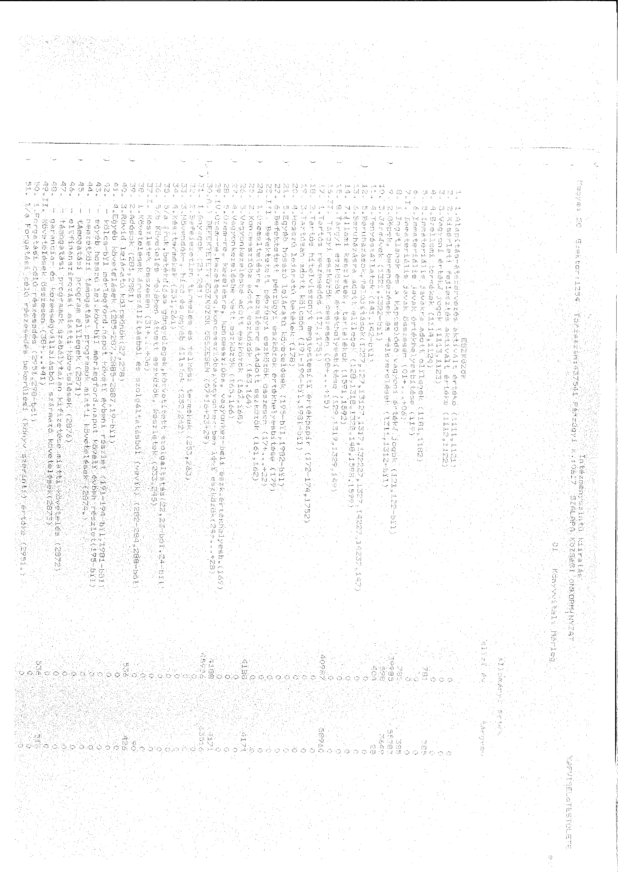
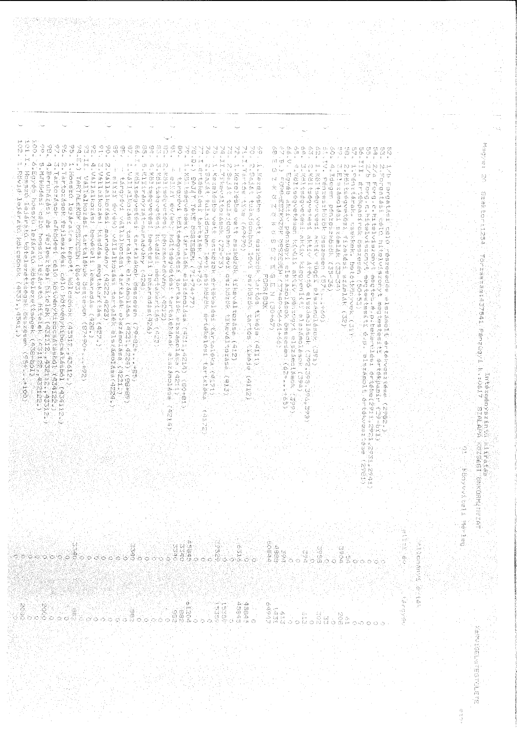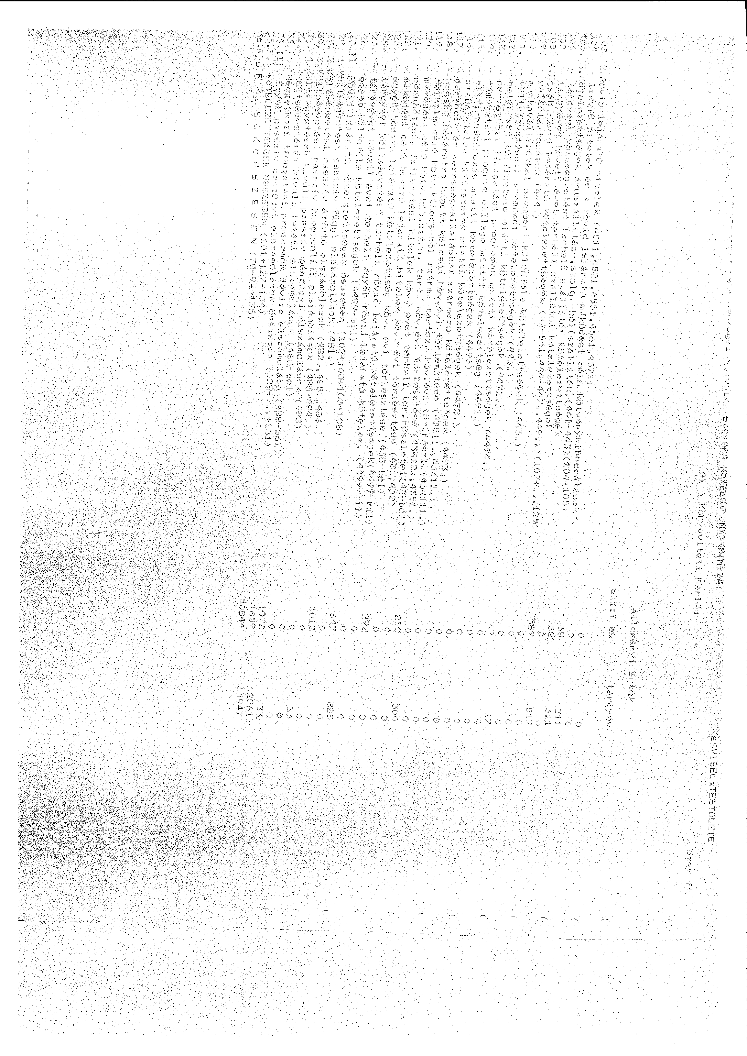

12. számú melléklet

Szalapa Községi Önkormányzat 2010. évi
pénzmaradványának tagolása

Záró pénzkészlet 2010. december 31-én: 269 e Ft

Költségvetési aktív átfutó elszámolások záró egyenlege (39) 613 e Ft

Költségvetési passzív átfutó elszámolások záró egyenlege (48) - e Ft

Tárgyévi helyesbített pénzmaradvány 882 e Ft

13. számú melléklet

Szalapa Községi Önkormányzat 2010. évi
pénzmaradványának felhasználása

2010. évi pénzmaradvány felhasználása

Pénzmaradvány: 882 e Ft

Kötelezettséggel terhelt pénzmaradvány 882 e Ft

Ebből:
Felhalmozási pénzmaradvány 882 e Ft

- Aquazala szállítói tartozás 73 e Ft
- Felhalmozási célú hiteltörlesztés 500 e Ft
- Felhalmozási c. kamat 140 e Ft
Ingatlan vásárlás 169 e Ft

Szabad működési pénzmaradvány 0 Ft

14. számú melléklet

Az önkormányzat többéves kihatással járó feladata
Adósságállomány

Hitelező Adósság összege(Ft) Adósság lejárata 2010. évi törlesztő részlet

Országos Takarékpénztár 1.900.000,- 2011. augusztus 28. 250.000,-Ft
És Kereskedelmi Bank Nyrt.

2010-évben a hitel végtörlesztésre került sor

Országos Takarékpénztár 2.500.000,- 2015. december 5. 0,-
És Kereskedelmi Bank Nyrt.

